ПРОЕКТ «ЗИМНЯЯ СКАЗКА» из опыта работы

Не бойся сказок, бойся лжи.
А сказка, сказка не обманет.
Ребенку сказку расскажи,
На свете правды больше станет.
Т. Левин

Я очень люблю сказки. В них много поучительного, и, как правило, добро побеждает зло. Сказки имеют большое воспитательное значение. Именно это подтолкнуло меня к созданию ряда проектов по сказке. Первый проект был рассчитан на детей подготовительной группы с речевыми заключениями ФФНР и ОНР (II, III уровня). Дети данной группы в основной массе гиперактивные, испытывающие стойкие психологические трудности, дефицит внимания. В то же время - дети имеющие творческий потенциал, и в большинстве своём задатки лидерства.
Предложение сочинить сказку вызвало у детей большой интерес. Сначала, они называли персонажей, которых хотели видеть в сказке, а я зарисовывала их на листе ватмана. Вместе мы определили, место действия (сказочный лес) и ход развития сюжета (Баба Яга хочет поймать Петушка и отправляется на его поиск. По дороге встречается с различными героями. Конец сказки должен быть добрым). Затем, дети по очереди начали рассказывать сказку (с опорой на изображения), проговаривая диалоги героев. Несколько человек рассказали сказку от начала до конца. Было придумано новое название сказки. Для разыгрывания сцен, каждый ребенок определил, кого он хочет сыграть, совместно с воспитателями изготовил маску. Началась интересная работа по созданию образов героев.
Наличие в группе доминирующего лидера, которому не досталась главная роль, привело к введению незапланированного героя, часто появляющегося на сцене, и его творческой группы (Метель и Снежинки). Таким образом несколько человек исполняли две роли. Моя задача как логопеда заключалась в подборе речевого материала с учетом индивидуальных возможностей и психологических особенностей детей. Детям с тяжелыми речевыми нарушениями были составлены более легкие тексты с правильно произносимыми звуками. Умение рифмовать строки, позволило написать сценарий в стихотворной форме.

Сценарий
Действующие лица:
Ведущий
Баба Яга
Метель
Снежинки
Лиса
Волк
Маша
Медведи
Кошки
Кот Гром
Заяц
Овечка
Петушок

«Зимняя сказка о том, как Баба Яга Петушка искала»

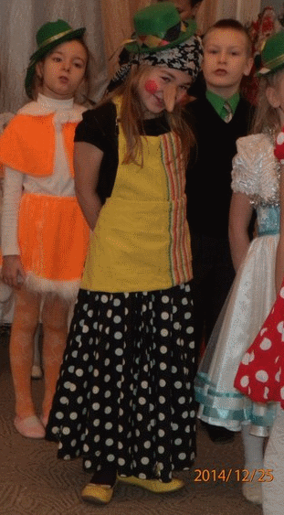

(Петушок и Овечка объявляют)
Петушок Зимняя сказка о том,
Овечка Как Баба Яга Петушка искала.

(рядом с избушкой появляется Баба Яга)
Ведущий В дремучем лесу за кривою сосной
Стояла избушка с одною ногой.
В избушке той Баба Яга проживала.
Под Новый год бабушка
Просто скучала.

Баба Яга Под Новый год праздник устроить хочу.
Кощея с Кикиморой я позову.
Давно не приходят. Забыли меня.
Идея прекрасная есть у меня!
На долго запомнят они свой визит,
Когда от обжорства живот заболит.
А чтоб повкусней получился обед,
Хочу я нажарить куриных котлет.

Ведущий Давно уже мяса в избе не бывало.
Яга к Петушку поскорей побежала.
Подходит к окошку, стучит. Тишина…

Баба Яга И где мне искать теперь Петуха?
О! Вижу следы. Побреду я по ним.
- Тропинка, поможешь мне встретиться с ним?

Ведущий Но вдруг, налетела Метель, закружила.
И снегом следы она запорошила.
(танец Метели и Снежинок)
Метель От Петушка я беду отведу.
Подальше от дома Ягу уведу.
Пусть к дому Лисы приведет та тропинка…

Снежинки А может, мы бросим ей под ноги льдинку?

Метель Вы все же Снежинки, а не хулиганки.
Держите себя. Есть же снежные рамки.
(Метель и Снежинки улетают. Под музыку появляется Лиса.)

Баба Яга Вот избушка. Ой, Лиса! Не туда попала я.
- Здравствуй Рыжая.

Лиса Привет.

Баба Яга У тебя гостей тут нет? Петушка ты не видала?

Лиса Если б встретила, поймала. Перышки бы общипала. И…
Ну в общем не видала.
Лучше к Волку ты сходи, и его ты расспроси.

Ведущий А Метель не утихает.
(под музыку пролетают Метель со Снежинками.)
И Яга в лесу плутает.
( под музыку появляется Волк)
За корягу зацепилась, рядом с Волком очутилась.

Волк Здравствуй Бабушка Яга. Что привело тебя сюда?

Баба Яга Петушка ищу в лесу.

Волк Я тебе не помогу. Петуха я не видал,
Ну а встретил бы, поймал.
На опушке есть изба. Маша там живет. Она
Все про всех на свете знает.
Ой, кажется мороз крепчает! (Волк убегает.)

Ведущий И пошла Яга опять между сосенок плутать.
Видит, на опушке дом ярким светом озарен.
(Под музыку появляется Маша.)

Маша (с зеркалом в руках) Свет мой зеркальце, скажи, да всю правду доложи.
Я ль на свете всех милее? Всех румяней и белее?

Баба Яга Ты прекрасна, спору нет. Лучше дай ты мне ответ.
Петушка видала?

Маша Нет.
И видала б, не сказала. Ой, чего-то я устала.
Я на Новый год спешила. Нас Овечка пригласила.
Лучше Мишку расспроси. Он сосед мой.
Ну, иди.
(под музыку выходят Медведи и засыпают в берлоге.)

Ведущий Вот идет Яга к берлоге. Уж не тащат ее ноги.
А метель кружит, кружит. И Яга уже дрожит.

Баба Яга Вот берлога. Тук, тук, тук.
Что за странный слышу звук?

1 Медведь Кто стучится? Уходи. До весны нас не буди.

2 Медведь В спячку с братьями мы впали.
Очень с Мишами устали.

Баба Яга Новый год уж на пороге,
А Мишки спят в своей берлоге.

3 Медведь К Кошке, бабушка, иди.
Ведь она не спит. Прости.

Ведущий И опять пошла Яга сама не ведая куда.
(Метель со Снежинками накрывают Бабу Ягу снежным покрывалом.)

В сказках часто так бывает,
Слабым кто-то помогает.
Метель стихла и с утра Кошечки бегут сюда.
(Под музыку выходят Кошки.)

1 Кошка В лес пошли мы погулять.
Надо лапки нам размять.
Здесь сугроб!? А в нем Яга. (Снимают снежное покрывало.)
- Просыпайся! Вот беда.
Бабушка, проснись скорей.
Хочешь, принесу мышей?

Баба Яга Петушка ищу в лесу, но никак я не найду.

2 Кошка Может помогу беде?
Братик – Котик знает где
Петушок твой может быть,
Где теперь его ловить.

3 Кошка Котик Гром, он на полянке.
Взял он Зайчика и санки.
Ты пойди его найди
И подробно расспроси.
Мяу.

Ведущий И опять Яга идет от восхода на заход.
На поляну набрела. Ждет сейчас Ягу беда.
(Под музыку появляется кот Гром и Заяц.)

Кот Гром -Заяц, друг, давай кататься
И на санках с гор спускаться!

Заяц Что-то страшно, не могу.
Чую близко я Ягу.

Кот Гром Ты не бойся, я с тобой.
Враг не страшен нам любой.

Баба Яга Вижу Зайца. Может быть не надо Петушка ловить?

Ведь зайчатинка вкусна. На обед пойдет она.

Заяц Мои лапки задрожали. Мои глазки отказали.
Поймает сейчас меня Яга. Разбегайся кто куда!

Кот Гром - Что, Бабуля, приключилось?
Может ты здесь заблудилась?

Баба Яга Хочется веселья мне, старой Бабушке Яге.
Может в этот Новый год кто-нибудь ко мне придет?
Правда, угощать мне нечем.
Может быть отложим встречу?

Кот Гром Не печалься, не беда. Помогу тебе, Яга.

Заяц Говорят, под Новый год,
Что не пожелается,
Все всегда произойдет,
Все всегда сбывается.

Кот Гром Нас сегодня пригласили Новый год встречать друзья.
Если будешь доброй, милой, то возьмем тебя, Яга.
Будут там веселье, шутки, песни, пляски, а потом,
Соберутся все соседи там за праздничным столом.

Баба Яга Изменилась я, друзья! Заинька, иди сюда.
Кушать я тебя не буду. Петушка любить я буду.

Ведущий Сказка ложь, да в ней намек,
Добрым девицам урок:
Если хочешь, чтоб тебя
Уважали,
То тогда,
Есть других ты не старайся.
Позитивом заряжайся.
А нашей сказке наконец,
Приближается конец.
(Под музыку появляются Петушок и Овечка.)

Овечка Ночью жду к себе гостей, чтобы было веселей.
Год овечки настает. Наступает Новый год!

Петушок Я, Овечка, помогу. Всех я в гости позову.
- Эй, спешите все сюда! Новый год встречать пора!
(Все герои встают в хоровод.)

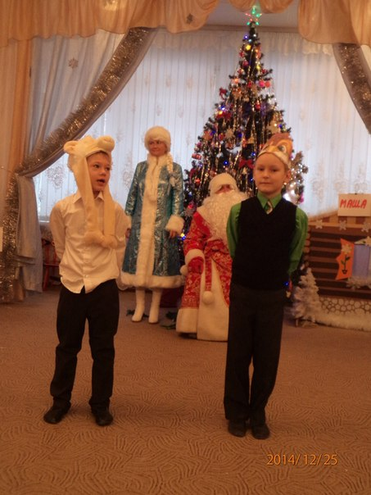

Родители воспитанников оказывали большую помощь в ходе осуществления проекта. Они шили костюмы для героев; помогали в создании декораций, музыкальном оформлении сказки, записали видеоролик финального представления; закрепляли дома речевой материал с детьми.
Проект вызвал большой интерес у всех участников. Дети разыгрывали сцены из сказки самостоятельно и знали весь стихотворный текст наизусть. Они предложили продолжить сочинять и разыгрывать сказки.

